JELENTKEZÉSI FELTÉTELEK
ADATLAP
2023
A jelentkezési lapok beérkezésének határideje:
2022. november 11. 24:00 óra (minden kiemelt és egyéb versenyre is).

A verseny prioritása (KÖTELEZŐ KITÖLTENI!)
Rendező neve:
Rendező székhelye:
Verseny neve:
Verseny időpontja:
Verseny helyszíne, címe, telefonja:
Kapcsolattartó neve, telefon, e-mail:
Kiemelt versenyszám:
Egyéb versenyszámok:
Pályák mennyisége:
Eredményjelző a versenyre használt pályákon:
Klubház: tégla/fa/egyéb
*Öltözők nagysága: nemenként min. 15 m²
*Zuhanyozók száma: nemenként min. 2db
*Wc-k száma: nemenként min. 2db
*Büfé és közös helység nagysága: min. 20 m²
Telefon, internet, wifi:
Térítésmentes parkoló: min 15 autó
Büfé és főtt étel biztosítása a helyszínen:
Húrozási lehetőség biztosítása a helyszínen:
Egyéb megjegyzések (a korosztályban szereplő játékosok felsorolása):
* A megfelelő méretet vagy mennyiséget kérem beírni

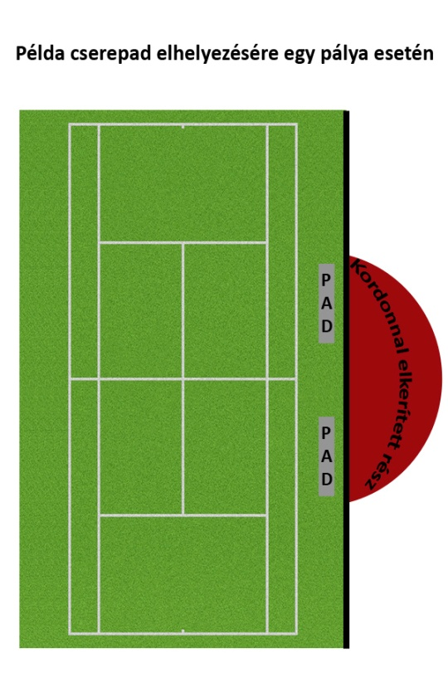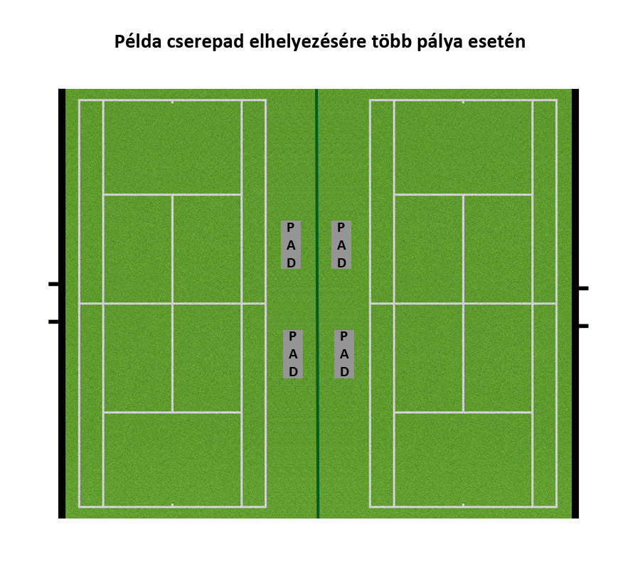
NYILATKOZATOK
- Tudomásul veszem, hogy a versenyekre a versenybírót, valamint a sétálóbírót/játékvezetőt a JVB delegálja.
- Kijelentem, hogy versenyrendezés esetén, a játékosok cserepadját a fenti ábráknak megfelelően helyezem el úgy, hogy mérkőzés alatt külső személy ne tudjon fizikai kontaktusba kerülni a játékossal.
- Kijelentem, hogy a Nyilatkozat 2. pontjában foglaltakról fényképet készítek, melyet a versenybírói jegyzőkönyvhöz mellékleteként csatolok.
- Kijelentem, hogy az MTSZ által kért, a szakmai felügyeletéhez szükséges információkat határidőben megadom (pl. versenyigazgatói jelentés).
- Kijelentem, hogy a verseny időpontjában rendelkezem a létesítmény tulajdon/bérleti** jogával, és az erről szóló dokumentumot szükség esetén bemutatom.
- Kijelentem, hogy az adatlapban közöltek a valóságnak megfelelnek.
- Tudomásul veszem, hogy az adatlapban közölt valótlan adat a verseny automatikus törlését, ill. további egy évre a versenyrendszerből való kizárást vonja maga után.
- Tudomásul veszem, hogy a hiányosan beküldött adatlapokat az MTSZ nem veszi figyelembe!

Versenysport és Utánpótlás Bizottság
**a megfelelő aláhúzandó és Sávolt Attila szakmai igazgató

